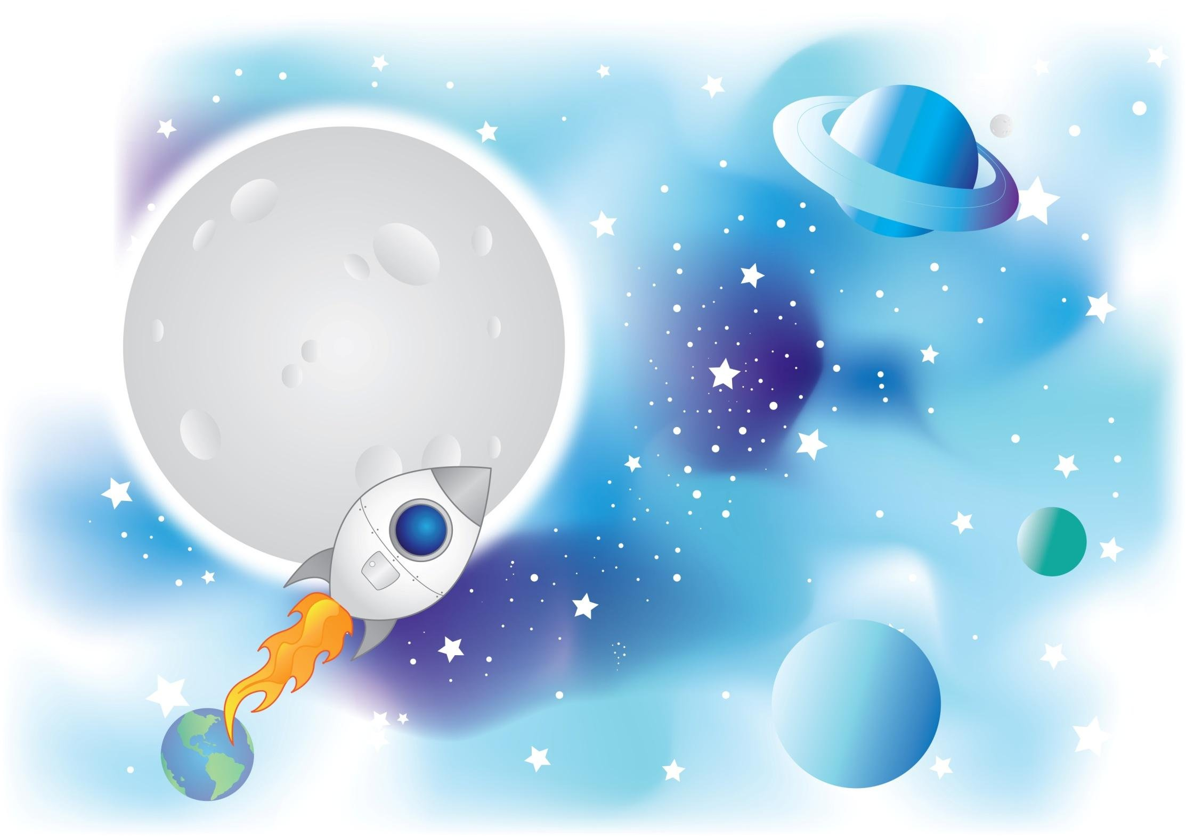

Сценарий
спортивно-развлекательного досуга
ко дню космонавтики
с детьми старше-подготовительной группы
« Звёзды, в гости ждите нас!»

Разработала и провела:
Воспитатель
МДОАУ детский сад
с. Октябрьское
Борисенко О.Ю.

« Звёзды, в гости ждите нас!»
Цель:
сохранение и укрепление здоровья детей, формирование навыков ЗОЖ.
Задачи:
Образовательная:
Закреплять у детей двигательные навыки, совместной двигательной деятельности.
Развивающая:
Развивать внимание, реакцию, сноровку, ловкость, координацию движений, пространственное мышление.
Воспитательная:
Воспитывать у детей дружеские взаимоотношения и чувство коллективизма. Создать радостную атмосферу, вызвать положительные эмоции от активного участия в играх, эстафетах.
Пособия и оборудование:
оформление для зала, обручи, разноцветные звездочки из бумаги, мешочки с песком, корзины, мячи.
Ход мероприятия.
Дети входят в зал под «Марш космонавтов» и выстраиваются в две колонны.
Вос-ль: Ребята, кто из вас знает, какой праздник отмечает наша страна сегодня, 12-го апреля? Верно, День космонавтики. Космонавты – самые смелые и решительные, сильные и выносливые люди, настоящие герои. А вы хотите быть похожими на них? (Ответы.) Вы знаете, как готовятся к полету космонавты? (Ответы.) Они постоянно занимаются физическими упражнениями – ведь полет очень тяжелый, и человеческий организм испытывает огромные нагрузки. Чтобы выдержать их, нужно очень много тренироваться. И сегодня у нас будет необычное занятие: предлагаю вам пройти тренировку и отправиться в увлекательное космическое путешествие.
Игра «Знатоки»
- Как звали первого в мире космонавта? — Юрий Алексеевич Гагарин.
- Как называется летательный аппарат, в котором летят в космос? - Космический корабль.
- Откуда стартуют корабли, с нашей родимой земли? - Космодром
- Что мы в космосе встречаем? Быстро чётко называем - Планеты, кометы, метеориты, спутники.
- А где можно звёздное небо наблюдать? Вы можете мне подсказать? -Планетарий.
- Как называется костюм космонавта? — Скафандр.
- Как звали собак, которые первыми вернулись из космоса? — Белка и Стрелка.
- Самая большая и горячая звезда во Вселенной? — Солнце.
Воспитатель: Чтобы космонавтом стать,
К дальним звездам нам слетать,
Нужно сильным, ловким быть,
С физкультурою дружить!
Мы, как быстрые кометы, облетим Луну, планеты. И покажем, какие мы ловкие, смелые, сильные и умелые! Ну что, ребята, вы готовы пройти «космическую тренировку»? (Готовы) А начнем мы ее с разминки, с укрепления и тренировки всех мышц. Напра-во – раз, два! В обход по залу – шагом марш!
Упражнения в разных видах ходьбы:
на носках, руки вверх, пальцы рук сомкнуть;
на пятках, руки за голову, локти отвести назад;
выпадами с хлопками перед собой прямыми руками;
руки на пояс, правым боком вперёд, приставной шаг;
парами по залу шагом марш; через центр в две колонны становись;
в две колоны по залу веерным шагом разойдись;
по залу в колонну по одному, по одному шагом марш.
Тренировка – просто класс! Звёзды, в гости ждите нас!
Вос-ль: Молодцы! Вы уже знаете, что в полете космонавты испытывают огромные нагрузки на организм, но больше всего – на позвоночник. Поэтому они постоянно тренируют мышцы спины, и у них крепкий позвоночник и ровная осанка. «Космическая тренировка» продолжается. Как вы думаете, хорошо ли у космонавтов должно быть развито чувство равновесия? (Ответы.) Конечно, ведь они долгое время проводят в невесомости. Вот и мы сейчас продолжим тренировку – будем тренировать свой вестибулярный аппарат.
Дети перестраиваются в две колонны (2 экипажа, берут мешочки).
1. Ходьба прямо с мешочком на голове, руки в стороны.
2.. «С мешочком проползи – позвоночник укрепи»: ползание с опорой на ладони и колени через дуги , удерживая мешочек на спине, смотреть вперед, спину прогнуть.
Вос-ль: Что ж, ребята, тренировку провели вы очень ловко! И мы с вами сейчас отправимся пусть в ненастоящий, но увлекательный космический полет.
Игра « Строим ракету» ( под музыку)
Двое детей . У детей в наличии 2 обруча и 8 палок. Под музыку нужно построить ракету

Музыкальная пауза « Я ракета»
Игра « Вредно/полезно: космическое питание»
Внимание! Мы прилетели на планету Нептун! Это самая удаленная от Солнца планета, поэтому на ней очень холодно. Чтобы не замерзнуть, будем активно двигаться. Согреем друг друга своим теплом.
Эстафета « Ремонт в невесомости»
2 команды. У первого в руках молоток. Молоток передаётся над головами. Последний в колонне бежит и ударяет молотком по кубику и стновится в колонну первым. Всё начинается сначала. ( 3 раза)
Вос-ль: Нас радушно встречает самая маленькая планета – Плутон. Так хочется размяться после полета и побегать, но планета слишком маленькая, поэтому я предлагаю поиграть в игру :
Игра «Кто больше соберет звезд».
Воспитатель разбрасывает разноцветные звездочки, а дети их собирают в разные корзины.
Игра «Ждут нас быстрые ракеты».
По залу раскладываются обручи-ракеты. По количеству их на несколько штук меньше, чем играющих. Дети берутся за руки и идут по кругу со словами:
— Ждут нас быстрые ракеты
Для полёта на планеты.
На какую захотим,
На такую полетим!
Но в игре один секрет:
Опоздавшим места нет!
После последних слов дети разбегаются и занимают места в «ракетах» (если детей много, то можно усаживаться в одну ракету по два-три человека.
Воспитатель: Наша последняя остановка – Венера, одна из самых красивых планет Солнечной системы.
Предлагаю порелаксировать под музыку
Релаксация « Космические пейзажи» ( под музыку)
Инструкция: «Закройте, пожалуйста, глаза. Сделайте глубокий вдох и выдох. Расслабьтесь. Вообразите себя парящей во вселенной. Вы свободны и легки, вам по плечу любые преграды. Вам сверху видны движения планет, сияние далеких звезд. Вы чувствуете себя очень легко и свободно. Силой разума и своего воображения вы оказываетесь в разных местах вселенной. Рассмотрите, что находится вокруг вас. Почувствуйте удовольствие от полета (пауза 10 – 15 секунд) … Оставьте в памяти те приятные впечатления, которые вам удалось получить. Сделайте глубокий вдох, выдох. Откройте глаза. Потянитесь.»
Конкурс « Собери созвездие»
У детей в руках звёздочки. Две команды детей. Нужно построить созвездие « Большая медведица»
Конкурс капитанов « Портрет инопланетянина»
Капитаны, маркеры и ватманы. На ватманах силуэт инопланетянина. С закрытыми глазами капитаны пририсовывают им руки-щупальца. Глаза, рот, нос, антенны.
Итог досуга: Игра « Обед космонавта» ( сок через трубочку)
Под музыку выходят из зала.

